4 noiembrie 2019
RAPORT ZILNIC

Date de conectare FTP
HOST: 91.195.151.146
USERNAME: romgaz
PASSWORD: s3cur1zat

În scopul unei mai bune colaborări, vă rugăm să ne semnalaţi eventualele neplăceri şi să ne oferiţi sugestii pe care le consideraţi necesare creşterii calităţii serviciului de monitorizare.

Informaţii burtiere
În cadrul emisiunii “Bună, România!” de la ora 18:00, de pe B1TV, următoarele informaţii au fost vizibile pe burtieră:
- Curentul electric, oprit temporar luni în Giurgiu şi Ilfov.*

1.Ştiri şi emisiuni din domeniul gazelor

Calificativ:  NEUTRU |  | RadioRomânia-22:04  1min 15s
Specialiştii din energie transmit clasei politice că e nevoie să fie corectate rapid dezechilibrele produse de OUG 114 pentru a impulsiona exploatarea gazelor din Marea Neagră deoarece ţara noastră are la dispoziţie maximum 30 de ani pentru a profita de această resursă, având în vedere că strategia europeană prevede utilizarea resurselor verzi de energie după anul 2050. Frank Neil, preşedintele Federaţiei Patronale de Petrol şi Gaze, spune că a primit semnale pozitive din partea autorităţilor, care lucrează la un nou proiect de lege care să încurajeze exploatarea gazelor din Marea Neagră. Investitorii mai solicită liberalizarea pieţei gazelor şi un mediu fiscal stabil.

AUDIO RadioRomânia

Calificativ:  NEUTRU | Se fac bagajele la Guvern | B1TV-18:03  0min 31s  Antena3-18:03  0min 45s
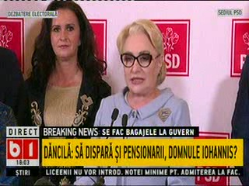 | Viorica Dăncilă spune, în urma votării Guvernului Orban, că în programul de guvernare propus de Guvernul Orban se poate vedea că acesta vrea să crească tarifele la gaze şi energie electrică prin înlăturarea plafoanelor impuse prin OUG 114.  VIDEO B1TV  VIDEO Antena3

2.Ştiri şi emisiuni din domeniul energiei

Calificativ:  NEUTRU | Legile puterii | RealitateaTV-20:00
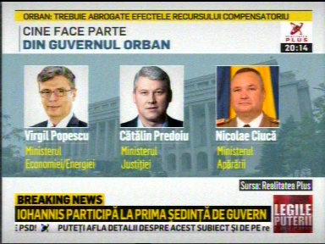 | În cadrul emisiunii „Legile puterii” de pe postul RealitateaTV, s-au discutat următoarele subiecte:  - Moderatoarea emisiunii spune că noul ministru de la Economie/ Energie este Virgil Popescu.

Calificativ:  NEUTRU |  | RadioRomânia-22:03  1min 07s
Minerii de la minele Paroşeni şi Uricani îşi continuă protestul început în urmă cu 8 zile, deşi unii au început să aibă probleme de sănătate. Aceştia speră că noul Guvern va emite cât mai repede un act normativ care să permită acordarea veniturilor de completare pe care le solicită şi sunt decişi să continue protestul până la emiterea actului normativ.

AUDIO RadioRomânia

Calificativ:  NEUTRU | Grevă japoneză | NaţionalTV-18:39  1min 06s
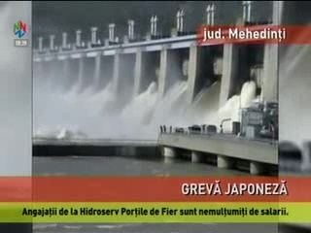 | 150 de angajaţi de la Hidroserv Porţile de Fier au intrat astăzi în grevă japoneză, fiind nemulţumiţi de salariile prea mici, dar şi de faptul că sunt nevoiţi să îşi cumpere din banii proprii cele necesare pentru a-şi desfăşura activitatea. Sindicaliştii spun că protestele vor continua şi că în zilele următoare li se vor alătura şi angajaţii de la Hidroserv Cluj şi Vâlcea.  VIDEO NaţionalTV

Calificativ:  NEUTRU | Punctul de întâlnire | Antena3-20:00
 | În cadrul emisiunii „Punctul de întâlnire” de pe postul Antena3, s-au discutat următoarele subiecte:  - Ludovic Orban, noul premier, în prima şedinţă informală de Guvern, se adresează noilor miniştri ai Muncii şi Economiei şi le cere acestora să se ocupe de problema minerilor din Valea Jiului care sunt blocaţi în subteran de o săptămână şi să prelungească Ordonanţa 36 sau să adopte o nouă ordonanţă care să aibă prevederi foarte clare.  - Moderatorul emisiunii spune că în noul Guvern, Ministerul Energiei va fi inclus în Ministerul Economiei.

Calificativ:  NEUTRU | Sinteza zilei | Antena3-21:00
 | În cadrul emisiunii „Sinteza zilei” de pe postul Antena3, s-au discutat următoarele subiecte:  - În cadrul emisiunii este difuzat un material în care Victor Ponta, preşedinte ProRomânia, spune, cu privire la instalarea noului Guvern Orban, că acest guvern nu este destul de performant pentru a rezolva problemele ţării şi spune că şi-ar fi dorit să afle de la acesta care sunt soluţiile pentru problemele legate de pensii, investiţii, energie, etc.

